KHOA HỌC
BÀI 13: SINH SẢN CỦA THỰC VẬT CÓ HOA (T2)
I. YÊU CẦU CẦN ĐẠT
- Xác định được cơ quan sinh sản của thực vật có hoa. Dựa vào sơ đồ nêu được vai trò của nhị và nhuỵ trong quá trình thụ phấn, thụ tinh, tạo hạt và quả. Vận dụng được kiến thức về sự thụ phấn, thụ tinh, tạo quả và hạt giải thích được một số hiện tượng thụ phấn nhờ gió và nhờ côn trùng. Đặt được câu hỏi về sự sinh sản của thực vật có hoa.
- Tích cực, chủ động tìm thông tin thực hiện nhiệm vụ theo yêu cầu của bài học. Tham gia nhiệm vụ nhóm và chia sẻ trong nhóm, trình bày kết quả nhóm.
- Chăm chỉ, hăng say tìm tòi kiến thức bên ngoài để mở rộng hiểu biết. Hoàn thành các nhiệm vụ tự học cá nhân, thực hiện tốt nhiệm vụ khi làm việc nhóm.
II. ĐỒ DÙNG DẠY HỌC
- Một số loại hoa thụ phấn nhờ gió: hoa ngô, hoa cỏ may. Một số loài hoa thụ phấn nhờ côn trùng. Phiếu học tập

III. CÁC HOẠT ĐỘNG DẠY HỌC CHỦ YẾU
Hoạt động của giáo viên | Hoạt động của học sinh
1. Hoạt động Mở đầu  - GV tổ chức trò chơi ghép thẻ chữ với hình tương ứng: Có 4 đội chơi, mỗi đội có 5 thành viên với 10 thẻ chữ tương ứng với 10 bộ phận của hoa hoàn chỉnh. GV đưa ra hình 1 sơ đồ hoa với các thanh chỉ trống. Yêu cầu lần lượt thành viên các đội trong 3 phút gắn các thẻ chữ với các chú thích. Nhóm nào hoàn thành nhanh và đúng nhất được thưởng sao.  - GV tổng kết trò chơi, thưởng sao cho đội chiến thắng  - GV dẫn dắt giới thiệu bài : Các bộ phận của hoa tham gia vào quá trình thụ phấn, thụ tinh, tạo quả và hạt như thế nào. | - Các nhóm HS cử 5 đại diện tham gia ghép thẻ chữ. Mỗi HS trong nhóm cầm 2 thẻ ghép lên hình của nhóm mình.  - Đại diện HS theo dõi, nhận xét kết quả các đội chơi  - HS lắng nghe.
2. Hoạt động Hình thành kiến thức mới  Hoạt động 2: Sự thụ phấn, thụ tinh, tạo quả và hạt  - GV tổ chức cho HS quan sát hình 6, đọc khung thông tin, yêu cầu HS làm việc cá nhân và thảo luận nhóm 4, hoàn thành Phiếu học tập số 2.  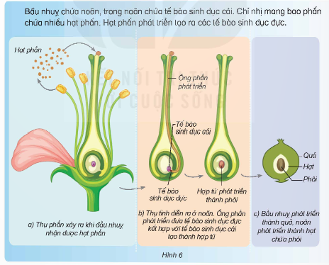  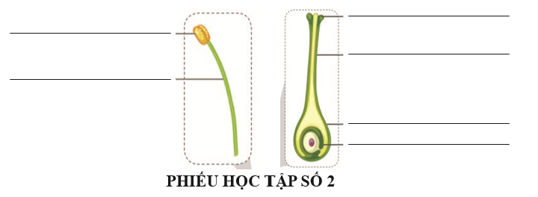  + Chỉ trên hình và nói về sự thụ phấn, thụ tinh ở thực vật có hoa.  + Nêu vai trò của nhị hoa, nhuy hoa trong quá trình thụ phốn, thụ tinh.  + Cho biết bộ phận nào hình thành quả và hạt.  - GV gọi một số nhóm trình bày.  - GV kết luận: Sau khi hoa được thụ phấn, sự thụ tinh xảy ra, hình thành hợp tử. Hợp tử phát triển thành phôi, noãn phát triển thành hạt chứa phôi, bầu nhuỵ phát triển thành quả chứa hạt. | - HS làm việc cá nhân rồi thảo luận nhóm 4 thực hiện nhiệm vụ:  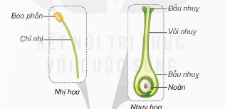  + Ghi chú các bộ phận trong sơ đồ:  1. Bộ phận của hoa tạo tế bào sinh dục đực là nhị hoa (hạt phấn/chỉ nhị).  2. Bộ phận của hoa tạo tế bào sinh dục cái là nhuỵ hoa (noãn).  3. Bộ phận của hoa hình thành quả là bầu nhuỵ.  4. Bộ phận của hoa hình thành hạt là noãn.  5. Khi đầu nhuỵ nhận được hạt phấn là sự thụ phấn.  6. Thụ tinh xảy ra khi tế bào sinh dục đực kết hợp với tế bào sinh dục cái tạo thành hợp tử.  - Sự thụ phấn, thụ tinh ở thực vật có hoa:  + Thụ phấn xảy ra khi đầu nhuỵ nhận được hạt phấn.  + Thụ tinh diễn ra ở noãn. Ống phấn phát triển đưa tế bào sinh dục đực kết hợp với tế bào sinh dục cái tạo thành hợp tử.  - Vai trò của nhị hoa, nhuỵ hoa trong quá trình thụ phấn, thụ tinh:  + Nhị hoa gồm chỉ nhị mang bao phấn chứa nhiều hạt phấn. Nhị hoa sẽ phát tán hạt phấn để hạt phấn đến đầu nhuỵ thì xảy ra quá trình thụ phấn.  + Hạt phấn trên đầu nhuỵ sẽ phát triển tạo ra các tế bào sinh dục đực. Ống phấn phát triển đưa tế bào sinh đực kết hợp với tế bào sinh dục cái tạo thành hợp tử trong noãn. Như vậy quá trình thụ tinh diễn ra toàn bộ trong nhuỵ hoa.  - Bầu nhuỵ phát triển thành quả, noãn phát triển thành hạt chứa phôi.  - Đại diện nhóm trình bày, các nhóm khác lắng nghe, điều chỉnh, bổ sung  - HS lắng nghe, ghi kết luận vào vở.
3. Hoạt động luyện tập.  Bài 1: Quan sát hình 7, sự phát triển của hoa được thụ phấn và không thụ phấn  - GV tổ chức cho HS quan sát hình 7 về sự phát triển tiếp theo của hoa trong hai trường hợp để thực hiện bài tập 1.  /?/ Khi hoa được thụ phấn, thụ tinh thì sự phát triển tiếp theo của hoa sẽ như thế nào?  /?/ Khi hoa không được thụ phấn, thụ tinh thì sự phát triển tiếp theo của hoa sẽ như thế nào?  - GV tổ chức HS đọc mục “Em có biết?” sgk trang 51.  /?/ Có hai vườn nhãn, một vườn nuôi ong có năng suất cao hơn (quả nhiều hơn), thu nhập cao hơn vườn không nuôi ong. Em hãy giải thích vì sao?  - GV chốt về đặc điểm hoa thụ phấn nhờ côn trùng, nhờ gió và mối quan hệ giữa côn trùng với hoa trong tự nhiên.  /?/ Hoa thụ phấn nhờ côn trùng có đặc điểm gì?  /?/ Hoa thụ phấn nhờ gió có đặc điểm gì?  Bài 2: Đặt câu hỏi tìm hiểu về sự sinh sản của một số cây hoa.  - GV tổ chức HS hoạt động nhóm 4 để đặt câu hỏi tìm hiểu về sự sinh sản của một số cây có hoa theo một số gợi ý trong SGK.  - GV phân nhóm, mỗi nhóm một cây có hoa quen thuộc ở địa phương như cây đào, cây ổi, cây khế, cây mướp,…  + Một số câu hỏi như: Cơ quan sinh sản của cây hoa là gì? Là hoa lưỡng tính hay đơn tính?  - GV yêu cầu 1 – 2 nhóm cử đại diện lên chia sẻ theo hình thức bạn hỏi, bạn trả lời.  - GV nhận xét, đánh giá, thưởng sao các nhóm tốt. | - HS quan sát hình 7 về sự phát triển tiếp theo của hoa trong hai trường hợp, trả lời câu hỏi.  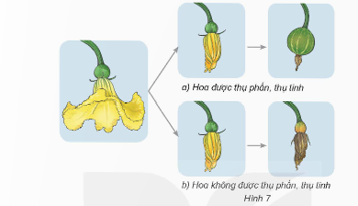  - Đại diện một số HS trả lời, các HS lắng nghe, nhận xét, bổ sung.  + Khi hoa được thụ phấn, thụ tinh thì hoa trở thành nơi cung cấp chất dinh dưỡng để nuôi quả  + Khi hoa không được thụ phấn, thụ tinh thì hoa sẽ tự héo úa.  + Nếu hoa không được thụ phấn, thụ tinh thì hạt và quả sẽ không thể hình thành được.  - Đại diện HS đọc, HS lắng nghe.  - Vườn nuôi ong, ong lấy mật hoa sẽ thụ phấn cho hoa giúp tạo quả nhiều hơn, ong còn tạo mật nên sẽ có thu nhập cao hơn vườn không nuôi ong.  - HS lắng nghe  - Màu sắc sặc sỡ và có hương thơm ngào ngạt  - Màu sắc giản dị cánh nhỏ không có hương thơm  - HS hoạt động theo nhóm, thảo luận đặt các câu hỏi để tìm hiểu về cơ quan sinh sản, các bộ phận, vai trò các bộ phận, sự hình thành quả, hạt,…  + Tổ chức chia sẻ trong mỗi nhóm, bạn đặt câu hỏi, bạn trả lời.  + Sự sinh sản của cây hoa sen  + Cơ quan sinh sản là hoa sen.  + Hoa sen là hoa lưỡng tính, những cái tơ nhỏ màu vàng phía dưới là nhị hoa và phần chấm đỏ có lồi lên một chút là nhuỵ hoa. Từ đó, hình thành đài sen.  - Đại diện 1 nhóm trình bày, các nhóm lắng nghe, bổ sung.
4. Hoạt động Vận dụng trải nghiệm.  - GV yêu cầu HS thực hiện mục “Em có thể” xác định hoa đơn tính, hoa lưỡng tính một số hoa phổ biến ở địa phương.  - GV dặn HS về nhà chuẩn bị phần tiếp theo: Gieo một số hạt giống (đậu, lạc, cam, bưởi,…) vào cốc trước 3 – 4 ngày khi học bài tiếp theo và mang đến lớp. | - HS nghe và chuẩn bị trước khi đến lớp
IV. ĐIỀU CHỈNH SAU BÀI DẠY
..
.........................................................................................................................................

